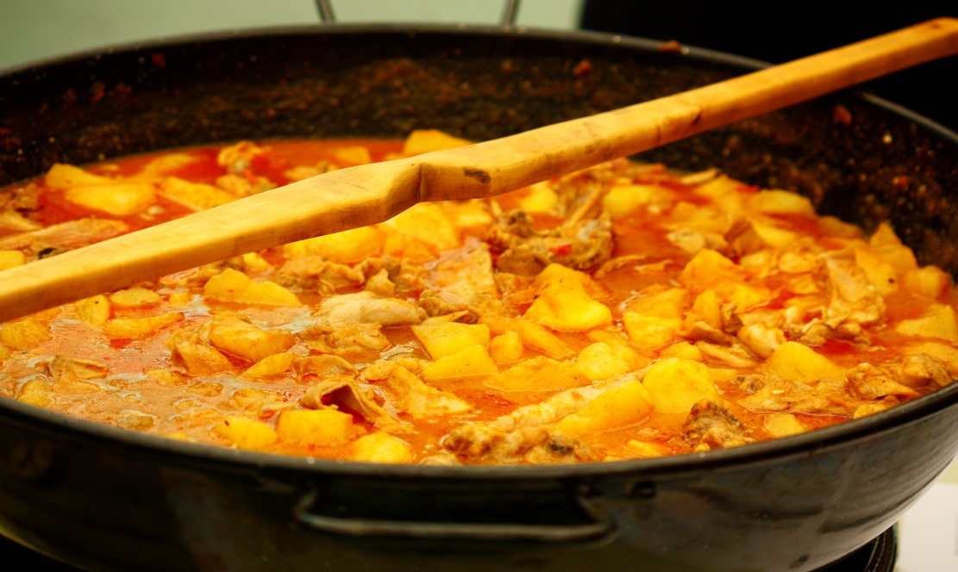

III CONCURSO DE CALDERETES –
FIESTA FIN DE VERANO 2014
SABADO 20 DE SEPTIEMBRE

Programa:
12,00 Horas: - Grupo Danzas ORTZADAR
III CONCURSO DE CALDERETES (Bases y apuntarse en oficinas, último día lunes 15 Septiembre).

16,00 Horas: Actuación Mariachi TECALITLAN

19,00 Horas: PARTIDOS DE PELOTA
Juveniles: Bakaikoa / Fernandez contra Oquiñena/Irurita
Mayores: Fernando Goñi/ Eugui contra Eulate/Aguirre

III KALDERETE LEHIAKETA –
2014ko UDA BUKAERAKO JAIA
IRAILAREN 20an, LARUNBATA

Programa:
12,00etan: - ORTZADAR Dantza Taldea
III KALDERETE LEHIAKETA (Oinarriak eta izena emateko elkartearen bulegoan, azkeneko eguna Irailaren 15an astelehena).

16,00etan: Actuación Mariachi TECALITLAN Mariachi-ren Saioa.

19,00 Horas: PILOTA-PARTIDUA
Gazteak: Bakaikoa / Fernandez - Oquiñena/Iruritaren kontra.
Helduak: Fernando Goñi/ Eugui - Eulate/Aguirreren kontra.

